下面各项目描述了领导行为的各个方面。假设你是某一工作群体的领导人，按照你最可能采取的行动方式，对下列每一项做出反应。请在你最有可能的选项上画圈。
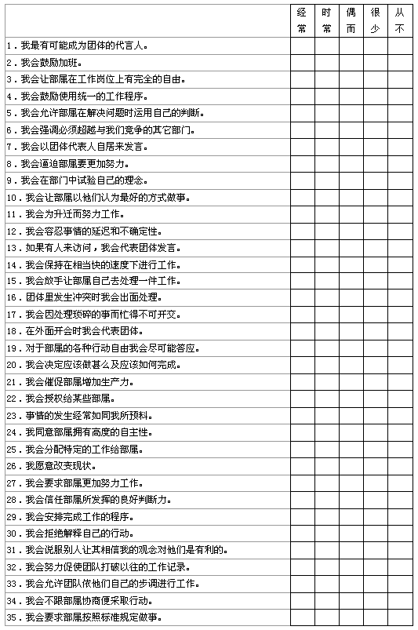
为了发现你的领导风格，请按下面的方法做。
1．在项目8，12，17，18，19，30，34和35的项目数字上画圈。
2．在画圈项目中你回答（很少）或（从不）的项目前写上“1”。
3．在没画圈项目中你回答（经常）或（时常）的项目前写上“l”。
4．圈起你在下列项目前写下的“1”，这些项目是：3，5，8，10，15，18，19，22，24，26，28，30，32，34和35。
5．统计画了圈的“1”的数量，它就是你对人的关心程度的得分。记下此得分。
6．统计未画圈的“1”的数量，它就是你对任务关心程度的得分。记下此得分。
7．现在考虑下面的图。在左手箭线上标出对任务的关心维度的得分。然后，在右手箭线上标出对人的关心维度的得分。划一条直线连接这两个得分点，此直线与混合领导方式箭线的交点表示你在此种领导方式维度上的得分。
